2020年高考物理100考点最新模拟题千题精练
第二部分 万有引力定律和航天
专题5.7宇宙速度（基础篇）
一．选择题
1.（2019衡水模拟）牛顿在1687年出版的《自然哲学的数学原理》中设想，物体抛出的速度很大时，就不会落回地面，它将绕地球运动，成为人造地球卫星。如图所示，将物体从一座高山上的O点水平抛出，抛出速度一次比一次大，落地点一次比一次远，设图中A、B、C、D、E是从O点以不同的速度抛出的物体所对应的运动轨道。已知B是圆形轨道，C、D是椭圆轨道，在轨道E上运动的物体将会克服地球的引力，永远地离开地球，空气阻力和地球自转的影响不计，则下列说法正确的是（ ）
A.物体从O点抛出后，沿轨道A运动落到地面上，物体的运动可能是平抛运动
B.在轨道B上运动的物体，抛出时的速度大小为11.2km/s
C.使轨道C、D上物体的运动轨道变为圆轨道，这个圆轨道可以过O点
D.在轨道E上运动的物体，抛出时的速度一定等于或大于16.7km/s
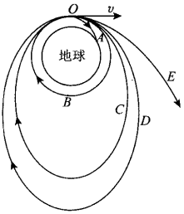
【参考答案】AC
【名师解析】将物体从一座高山上的O点水平抛出，物体速度不大，沿轨道A运动落到地面上，若水平位移不大，物体的运动可能是平抛运动，选项A正确；在轨道B上运动的物体，做匀速圆周运动，抛出时的速度大小略小于第一宇宙速度7.9km/s，选项B错误；使轨道C、D上物体的运动轨道变为圆轨道，可以减小物体的速度，这个圆轨道可以过O点，选项C正确；在轨道E上运动的物体，脱离了地球的引力范围，抛出时的速度一定等于或大于第二宇宙速度11.2km/s，小于第三宇宙速度16.7km/s，选项D错误。
2．（6分）（2019山东潍坊三模）在星球表面发射探测器，当发射速度为v时，探测器可绕星球表面做匀速圆周运动，当发射速度达到 v时，可摆脱星球引力束缚脱离该星球，已知地球、火星两星球的质量比约为10：1，半径比约为2：1，下列说法正确的有（ ）
A．探测器的质量越大，脱离星球所需要的发射速度越大
B．探测器在地球表面受到的引力比在火星表面的大
C．探测器分别脱离两星球所需要的发射速度相等
D．探测器脱离星球的过程中，势能逐渐增大
【思路分析】探测器刚好脱离星球，动能全部转化为势能，发射速度与质量无关，根据万有引力公式以及地球、火星两星球质量、半径的关系比较万有引力大小，根据发射速度为 比较发射速度大小，探测器脱离星球过程中，引力做负功，引力势能增大．
【参考答案】D
【名师解析】探测器刚好脱离星球，动能全部转化为势能，发射速度与质量无关，故A错误；根据万有引力公式得：探测器在地球表面受到的引力 ，在火星表面受到的引力F2＝ ，而地球、火星两星球的质量比约为10：1，半径比约为2：1，解得： ，即探测器在地球表面受到的引力比在火星表面的大，故B正确；探测器脱离星球时，其需要发射速度为 ，地球与火星的 不同，所以所需发射速度也不同，故C错误；由于探测器脱离星球过程中，引力做负功，引力势能增大，故D正确。
3．我国计划于2020年前后实施的火星探测工程的研制工作目前进展顺利．我国首次火星探测工程探测器总共搭载了13种有效载荷，其中环绕器7种、火星车6种，涉及空间环境探测、火星表面探测、火星表层结构探测等领域．假设在火星表面竖直向上拋出一小球(不计空气阻力，小球只受重力时的加速度为重力加速度)，小球的x－t图象如图所示，已知火星半径约为3 400 km，引力常量G＝6.67×10－11 N•m2/kg2，则( )
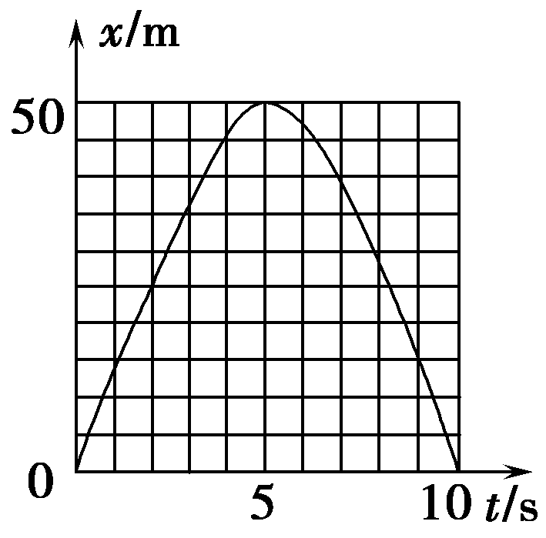
A．该物体上升的时间为10 s B．该火星表面的重力加速度为4 m/s2
C．火星表面的第一宇宙速度约为13.6 km/s D．火星的质量约为6.9×1023 kg
【参考答案】BCD
【名师解析】由图可知，该物体上升的时间为5 s，选项A错误；根据h＝g’t²，解得火星表面的重力加速度g′＝4 m/s²，选项B正确；根据mg′＝mv²/R可得v＝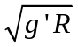＝13.6 km/s，选项C正确；根据mg′＝GMm/R²可得M＝6.9×1023 kg，选项D正确．
4．（2018河北衡水中学六调）使物体成为卫星的最小发射速度称为第一宇宙速度v1，而使物体脱离星球引力所需要的最小发射速度称为第二宇宙速度v2， v2与v1的关系是v₂= v1。已知某星球半径是地球半径R的1/3 ，其表面的重力加速度是地球表面重力加速度g的1/6 ，地球的平均密度为ρ，不计其他星球的影响，则（ ）
A．该星球上的第一宇宙速度为 7.9km/s B．该星球上的第二宇宙速度为 26.3 km/s
C．该星球的平均密度为ρ/2 D．该星球的质量为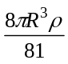
【参考答案】.BC
【命题意图】 本题考查万有引力定律、宇宙速度、密度及其相关的知识点。
【解题思路】星球的半径R’=R/3，星球上的重力加速度g’=g/6，该星球上的第一宇宙速度v1=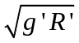=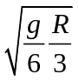 =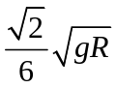 =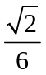×7.9km/s ，选项A错误；该星球上的第二宇宙速度为v₂= v₁=×7.9km/s =26.3 km/s ，选项B正确；由g’=GM’/R’²，g=GM/R²，M=ρV，V=πR³，联立解得：该星球的质量为M’=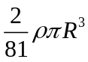 ，选项D错误；该星球体积V’= πR'³，该星球的平均密度为ρ’= M’/V’，R’=R/3，联立解得ρ’=ρ/2 ，选项C正确
5.(2017•西安市长安区第一中学大学区高三第三次联考)假设宇宙中有两颗相距无限远的行星A和B，半径分别为RA和RB.两颗行星周围卫星的轨道半径的三次方(r3)与运行周期的平方(T2)的关系如图所示；T0为卫星环绕行星表面运行的周期．则( )
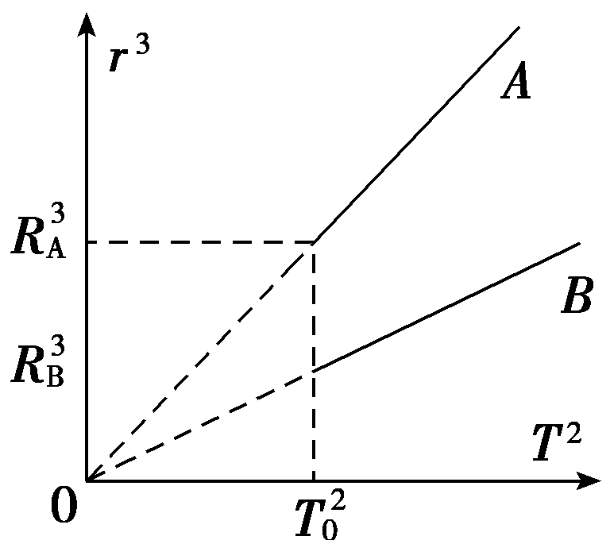
A．行星A的质量小于行星B的质量
B．行星A的密度小于行星B的密度
C．行星A的第一宇宙速度等于行星B的第一宇宙速度
D．当两行星的卫星轨道半径相同时，行星A的卫星向心加速度大于行星B的卫星向心加速度
【参考答案】D
【名师解析】.根据万有引力提供向心力得出：G＝mr得：M＝·，根据图象可知，A的比B的大，所以行星A的质量大于行星B的质量，故A错误；根图象可知，在两颗行星表面做匀速圆周运动的周期相同，密度ρ＝＝＝＝，所以行星A的密度等于行星B的密度，故B错误；第一宇宙速度v＝，A的半径大于B的半径，卫星环绕行星表面运行的周期相同，则A的第一宇宙速度大于行星B的第一宇宙速度，故C错误；根据G＝ma得：a＝G，当两行星的卫星轨道半径相同时，A的质量大于B的质量，则行星A的卫星向心加速度大于行星B的卫星向心加速度，故D正确．故选D.
6．（2016郑州一模）中国北斗卫星导航系统（BeiDou Navigation Satellite System，BDS）是中国自行研制的全球卫星导航系统，是继美国全球定位系统（GPS）、俄罗斯格洛纳斯卫星导航系统（GLONASS）之后第三个成熟的卫星导航系统。预计2020年左右，北斗卫星导航系统将形成全球覆盖能力。如图所示是北斗导航系统中部分卫星的轨道示意图，己知a、b、c三颗卫星均做圆周运动，a是地球同步卫星，则（ ）
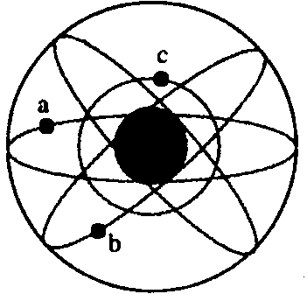
A．卫星a的角速度小于c的角速度 B．卫星a的加速度小于b的加速度
C．卫星a的运行速度大于第一宇宙速度 D．卫星b的周期大于24 h
【参考答案】A
【名师解析】
由G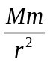=mrω²解得：ω=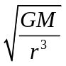。由轨道示意图可知，a的轨道半径大于c，所以卫星a的角速度小于c的角速度，选项A正确。由G=ma解得：a=G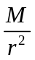。由轨道示意图可知，a的轨道半径等于b，所以卫星a的加速度等于b的加速度，选项B错误。任何绕地球运行的卫星运行速度均小于第一宇宙速度，选项C错误。轨道半径相等的卫星运行周期相等，卫星b的周期等于地球同步卫星的周期，为24 h ，选项D错误。
7．（2016洛阳一模）使物体脱离星球的引力束缚，不再绕星球运行，从星球表面发射所需的最小速度称为第二宇宙速度，星球的第二宇宙速度v₂与第一宇宙速度v₁的关系是v₂=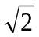v₁。已知某星球的半径为r，它表面的重力加速度为地球表面重力加速度g的。不计其他星球的影响，则该星球的第二宇宙速度为（ ）
A．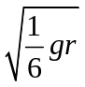 B．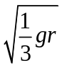 C．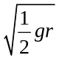 D．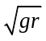
【参考答案】B
【名师解析】
由G=m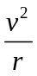，G =mg/6联立解得星球的第一宇宙速度v₁= ，星球的第二宇宙速度v₂=v₁==，选项B正确。
8．（2016武汉联考）据报道，美国国家航空航天局(NASA)宣布首次在太阳系外发现“类地”行星Kepler186f.假如宇航员乘坐宇宙飞船到达该行星，进行科学观测，该行星自转周期为T，宇航员在该行星“北极”距该行星表面附近h处自由释放一个小球(引力视为恒力)，落地时间为t.已知该行星半径为R，引力常量为G，则下列说法正确的是( )
A．该行星的第一宇宙速度为
B．宇宙飞船绕该行星做圆周运动的周期不小于πt
C．该行星的平均密度为
D．如果该行星存在一颗同步卫星，其距行星表面高度为 －R
【参考答案】BD
【名师解析】
在行星表面附近自由释放的小球做自由落体运动，因h＝gt²，解得行星表面的重力加速度g＝，该行星的第一宇宙速度为v＝＝，选项A错误；宇宙飞船绕该行星做圆周运动的周期最小值T＝＝πt，选项B正确；该行星的体积V＝πR³，质量M＝，行星的密度ρ＝＝，选项C错误；根据万有引力定律有＝m(R＋H)，解得同步卫星离行星表面的高度H＝－R，选项D正确．
9. 在星球表面发射探测器，当发射速度为v时，探测器可绕星球表面做匀速圆周运动；当发射速度达到v时，可摆脱星球引力束缚脱离该星球，已知地球、火星两星球的质量比约为10∶1，半径比约为2∶1，下列说法正确的有（ ）
A．探测器的质量越大，脱离星球所需的发射速度越大
B．探测器在地球表面受到的引力比在火星表面的大
C．探测器分别脱离两星球所需要的发射速度相等
D．探测器脱离星球的过程中势能逐渐变大
【参考答案】BD
【名师解析】脱离星球所需的发射速度与探测器质量无关，选项A错误。根据地球、火星两星球的质量比约为10∶1，半径比约为2∶1，由g=GM/R²可得两星球表面的重力加速度之比为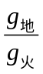=10×1/4=5/2，探测器在地球表面受到的引力比在火星表面的大，选项B正确。探测器分别脱离两星球所需要的发射速度为第一宇宙速度，为v=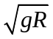，探测器分别脱离两星球所需要的发射速度不相等，选项C错误。探测器脱离星球的过程中需要克服万有引力做功，势能逐渐变大，选项D正确。
10. 据NASA中文消息，2014年9月24日，印度首个火星探测器“曼加里安”号成功进入火星轨道．下列关于“曼加里安”号探测器的说法正确的是（ ）
A．从地球发射的速度应该大于第三宇宙速度 B．进入火星轨道过程应该减速
C．绕火星运行周期与其质量无关 D．仅根据在轨高度与运行周期就可估算火星平均密度
【参考答案】BC
【名师解析】从地球发射火星探测器的速度应该大于第二宇宙速度，小于第三宇宙速度，选项A错误。进入火星轨道过程应该减速，选项B正确。绕火星运行周期与其质量无关，选项C正确。需要根据在轨高度、火星半径与运行周期才可估算火星平均密度，选项D错误。
11. （2016山西太原期末）如图是两颗仅在地球引力作用下绕地球运动的人造卫星轨道示意图，I是半径为R的圆轨道,II为椭圆轨道，AB为椭圆的长轴，且AB=2R，两轨道和地心在同一平面内,C、D为两轨道的交点。己知轨道Ⅱ上的卫星运动到C点时速度方向与AB平行。下列说法正确的是（ ）
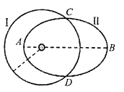
A．两个轨道上的卫星在C点时的加速度相同
B．两个轨道上的卫星在C点时的向心加速度大小相等
C．II轨道上卫星的周期大于I轨道上卫星的周期
D．II轨道上卫星从C经B运动到D的时间与从D经A运动到C的时间相等
【参考答案】A
【名师解析】由G=ma，解得a=GM/r²，两个轨道上的卫星在C点时到地心的距离相同，所以两个轨道上的卫星在C点时的加速度相同，选项A正确。轨道I为圆轨道，轨道II为椭圆轨道，两个轨道上的卫星在C点时的向心加速度大小不相等，选项B错误。由于椭圆轨道的半长轴大于圆轨道半径，由开普勒定律可知，II轨道上卫星的周期等于I轨道上卫星的周期，选项C错误。根据开普勒定律，卫星在近地点速度大于远地点速度，所以II轨道上卫星从C经B运动到D的时间大于从D经A运动到C的时间，选项D错误。
12. （2015·广东）在星球表面发射探测器，当发射速度为v时，探测器可绕星球表面做匀速圆周运动；当发射速度达到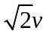时，可摆脱星球引力束缚脱离该星球，已知地球、火星两星球的质量比约为10∶1半径比约为2∶1，下列说法正确的有（ ）
A.探测器的质量越大，脱离星球所需的发射速度越大
B.探测器在地球表面受到的引力比在火星表面的大
C.探测器分别脱离两星球所需要的发射速度相等
D.探测器脱离星球的过程中势能逐渐变大
【参考答案】BD
【名师解析】设R为星球半径，M为星球质量，由于v是探测器在星球表面做圆周运动的速度，故利用G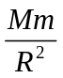 =m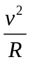 解得：v=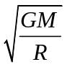.式中G为万有引力常数， 此式表示该星球上的第一宇宙速度。可知在同一星球的发射速度与探测器质量无关，选项A错误；由F=G 可知探测器在地球表面受到的引力比在火星表面的大，选项B正确。由于地球、火星两星球的质量比约为10∶1半径比约为2∶1，所以探测器分别脱离两星球所需要的发射速度不相等，探测器脱离地球所需要的发射速度大，选项C错误。探测器脱离星球的过程中，要克服万有引力做功，势能逐渐变大，选项D正确。
13.如图所示，A是静止在赤道上的物体，B、C是同一平面内两颗人造卫星。B位于离地高度等于地球半径的圆形轨道上，C是地球同步卫星。则以下判断正确的是( )
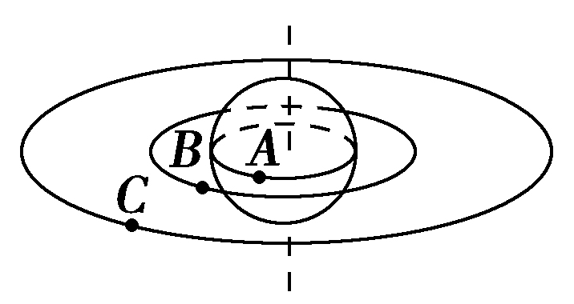
A.卫星B的速度大小等于地球的第一宇宙速度 B.A、B的线速度大小关系为v_{A}＞v_{B}
C.周期大小关系为T_{A}＝T_{C}＞T_{B} D.若卫星B要靠近C所在轨道，需要先加速
【参考答案】CD
【名师解析】 第一宇宙速度为近地卫星的环绕速度，为最大环绕速度，所以B的速度小于第一宇宙速度，故A错误；A、C相比较，角速度相等，由v＝ωr，可知v_{A}＜v_{C}，根据卫星的线速度公式v＝得v_{C}＜v_{B}，则v_{A}＜v_{C}＜v_{B}，故B错误；卫星C为同步地球卫星，所以T_{A}＝T_{C}，再根据v＝，T＝得：卫星的周期T＝2π，可知T_{C}＞T_{B}，所以T_{A}＝T_{C}＞T_{B}，故C正确；卫星要想从低轨道到达高轨道，需要加速做离心运动，故D正确。

